乌兰达坝苏木集中收看“七一勋章”颁授仪式

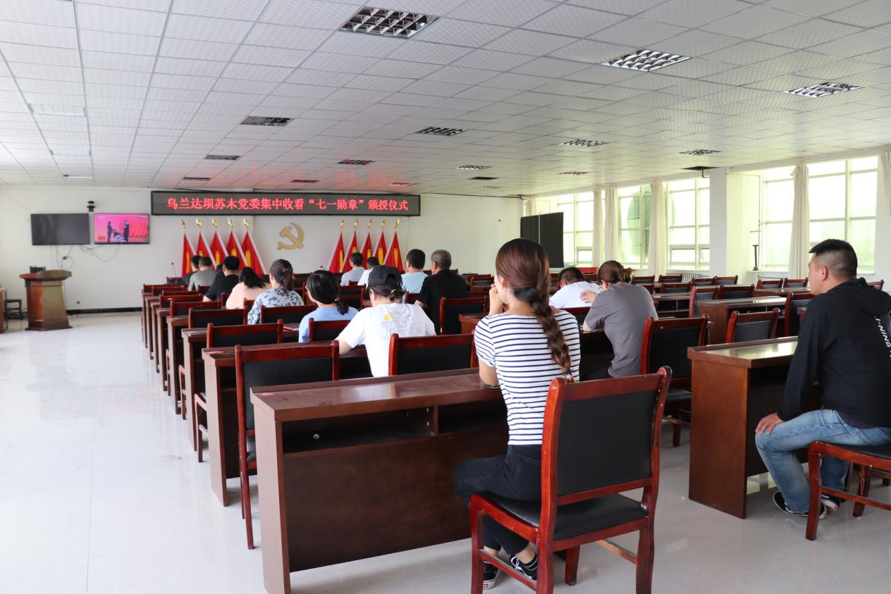

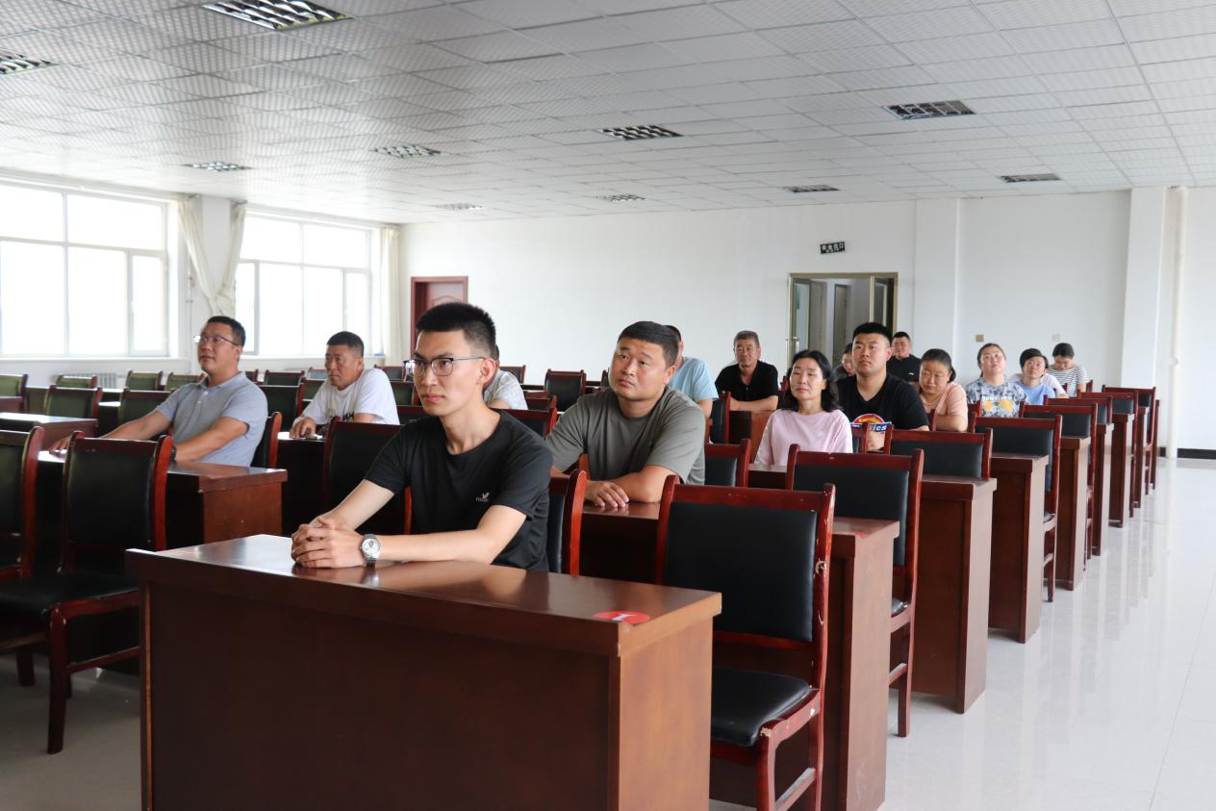
乌兰达坝苏木机关干部集中收看“七一勋章”颁授仪式

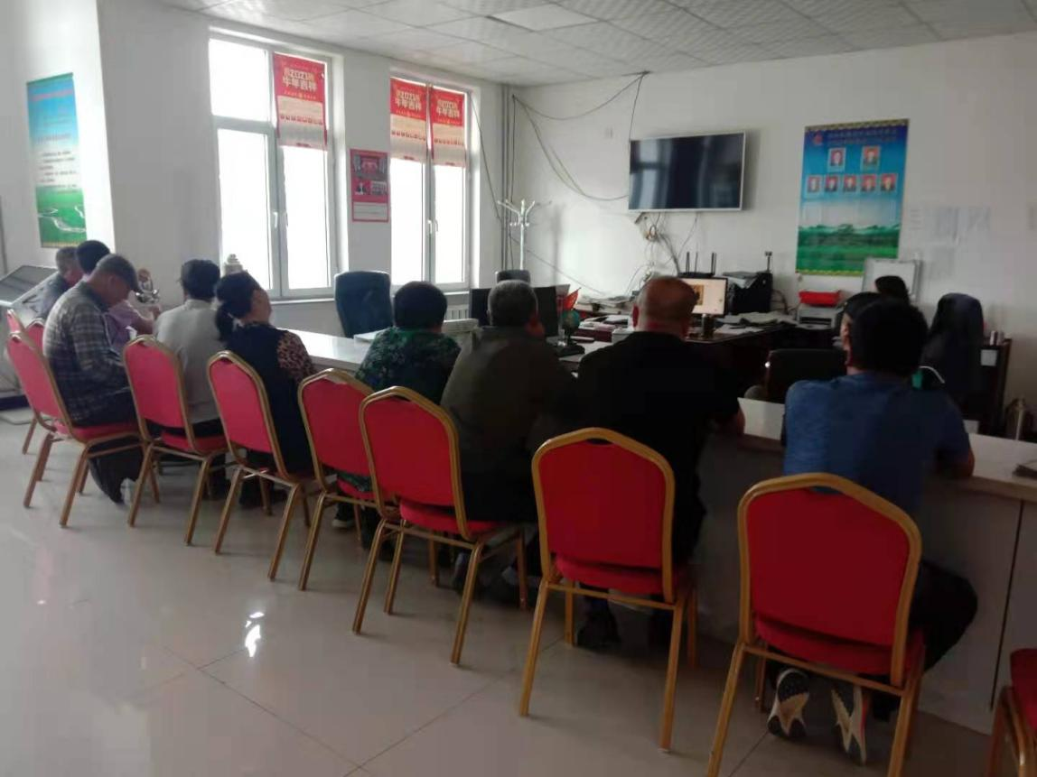
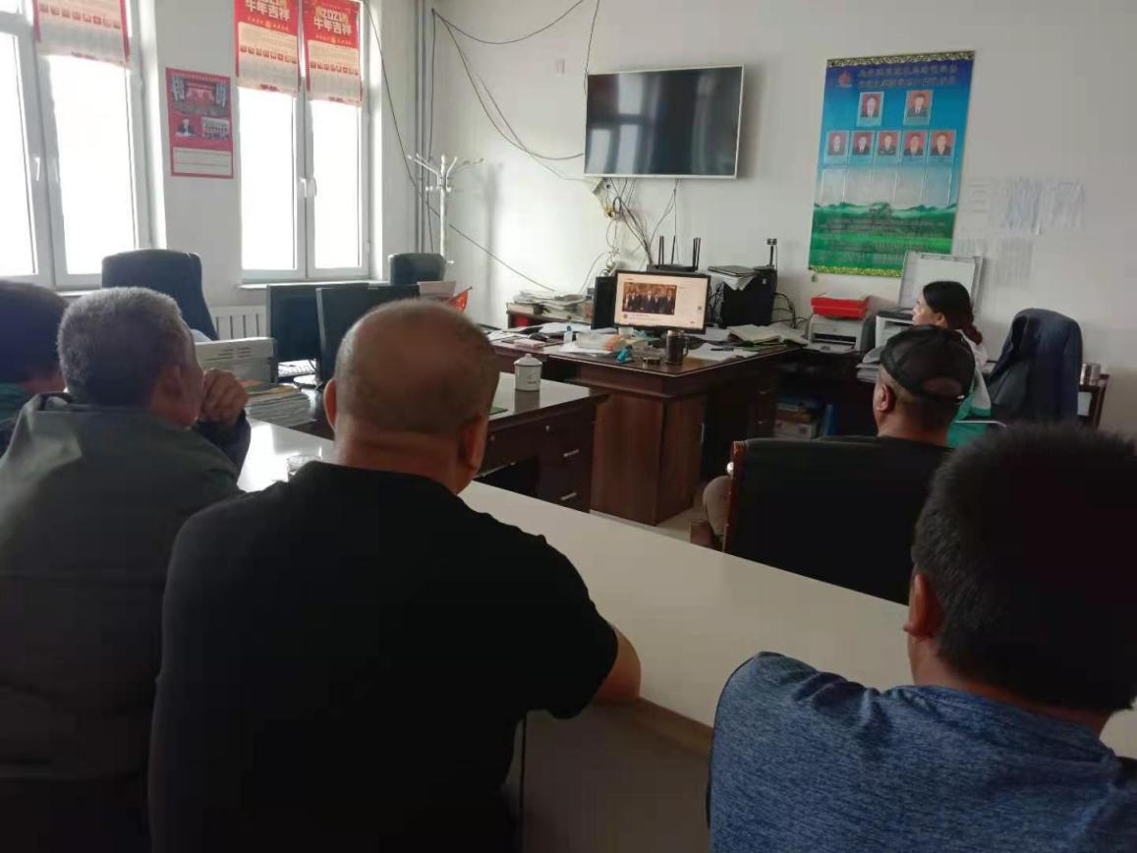
乌珠花嘎查集中收看“七一勋章”颁授仪式

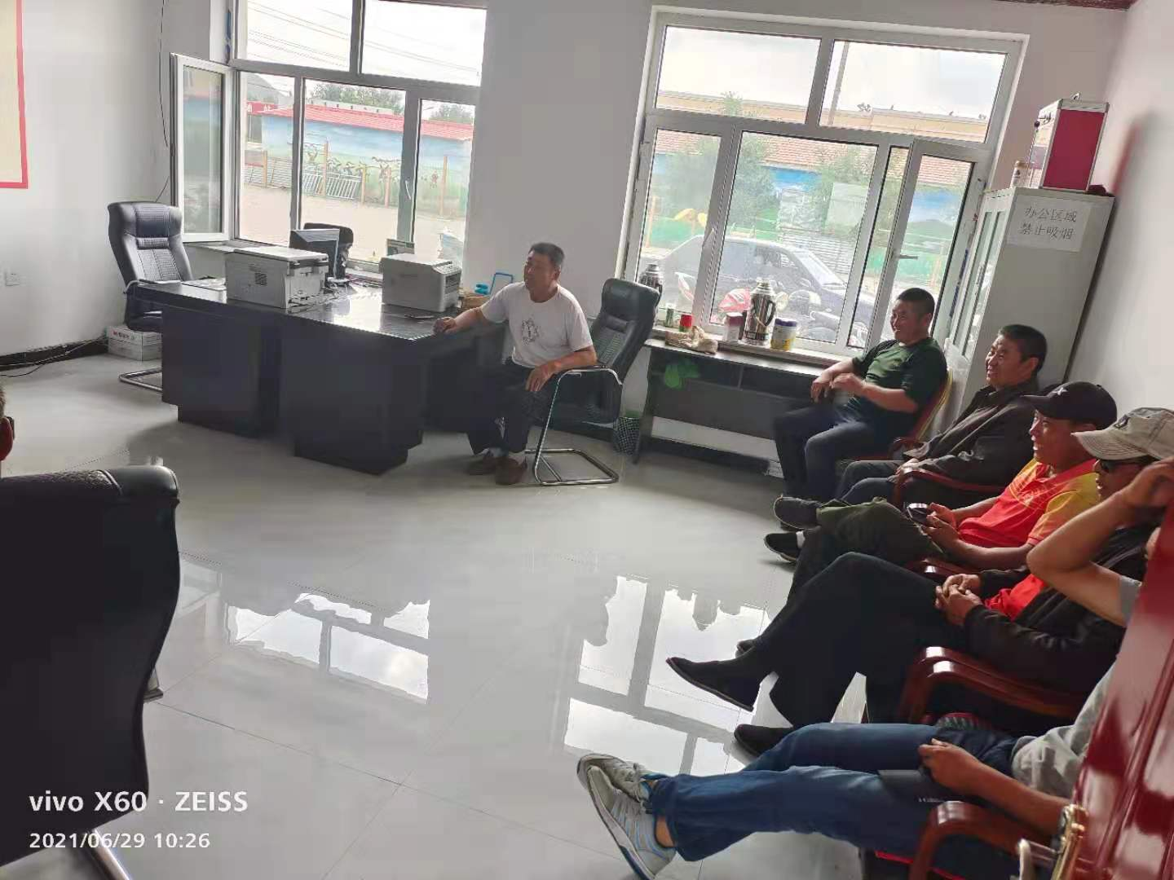

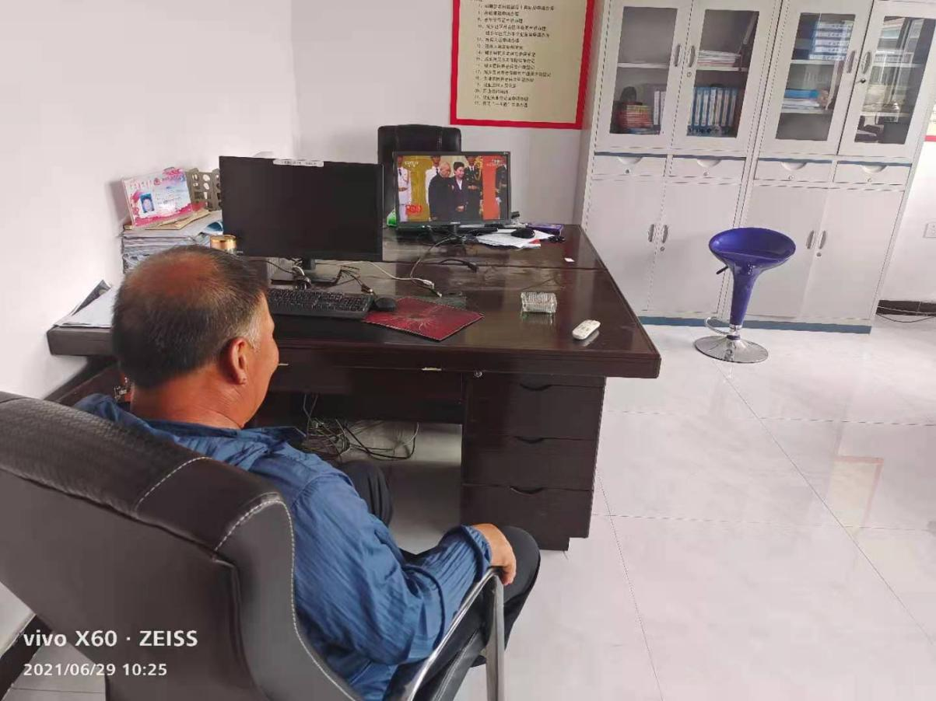
哈布其拉嘎查集中收看“七一勋章”颁授仪式
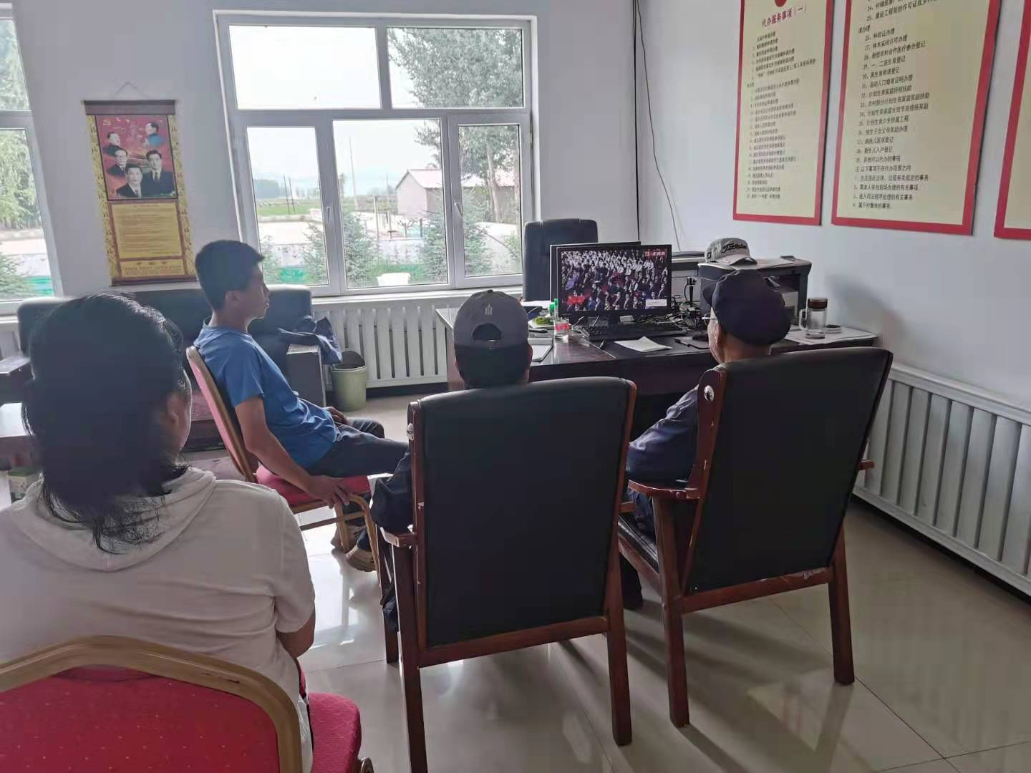

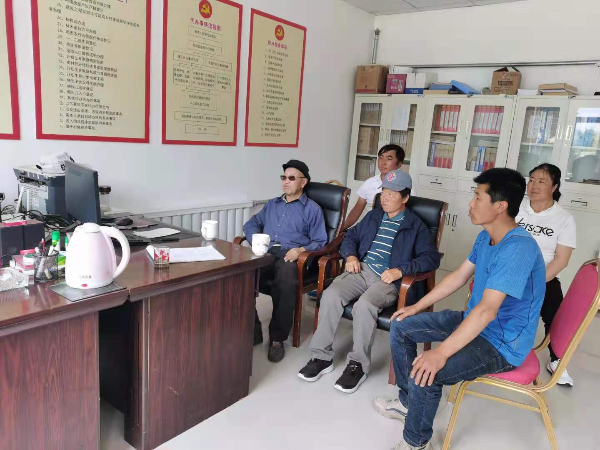

浩尔吐嘎查集中收看“七一勋章”颁授仪式

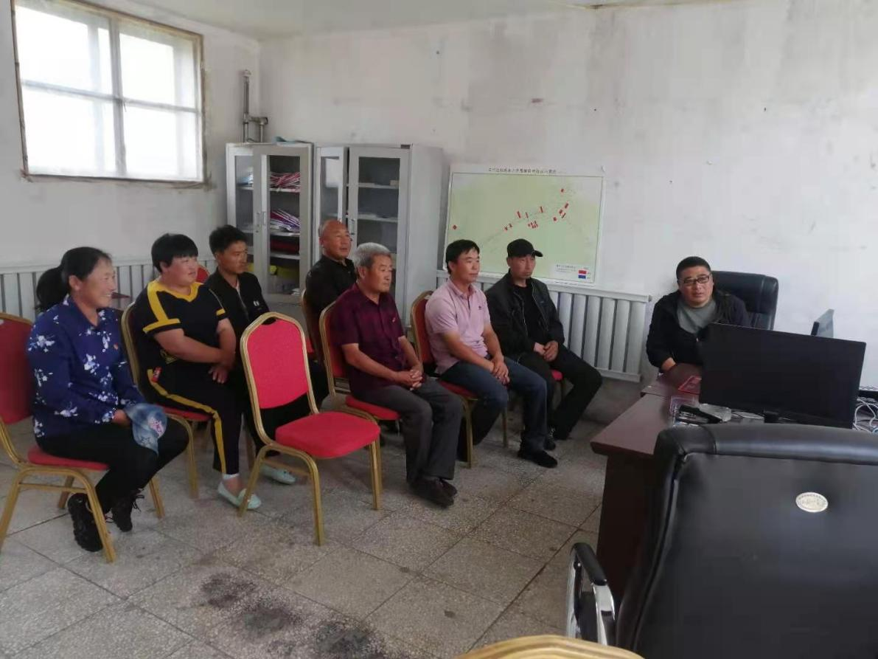

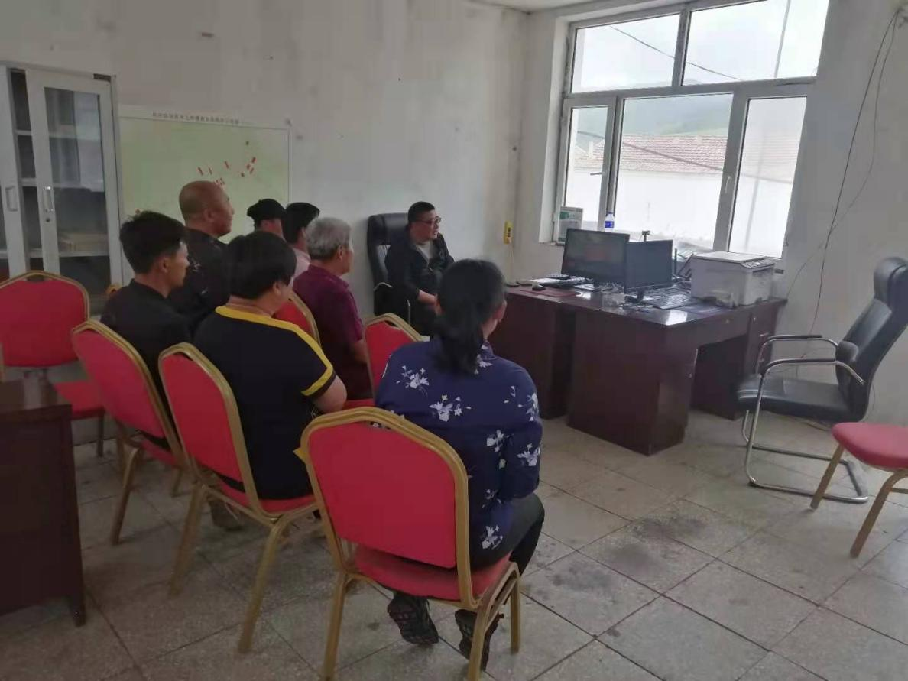

上井嘎查集中收看“七一勋章”颁授仪式

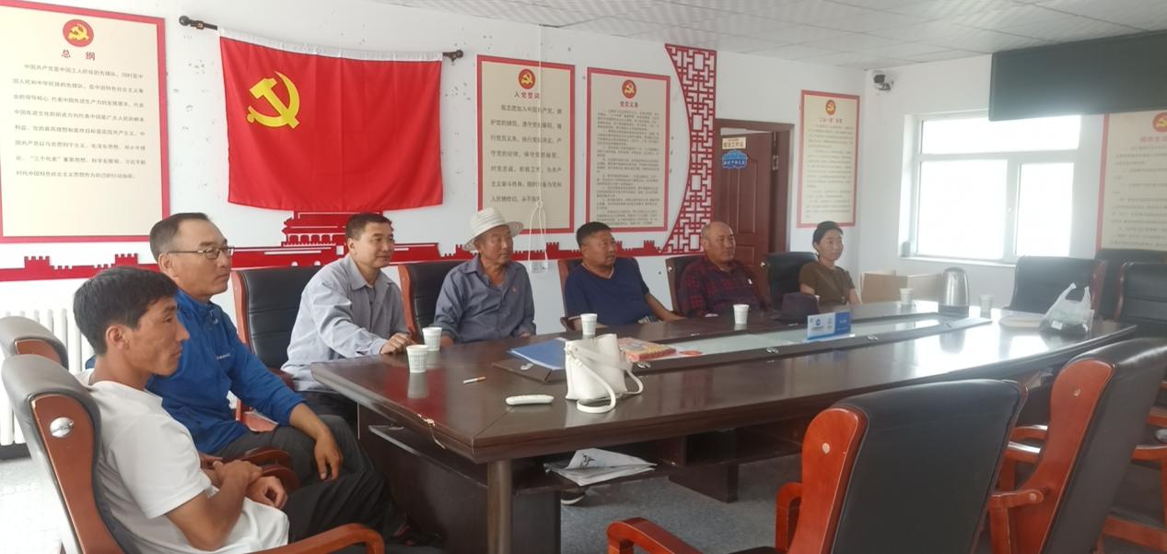

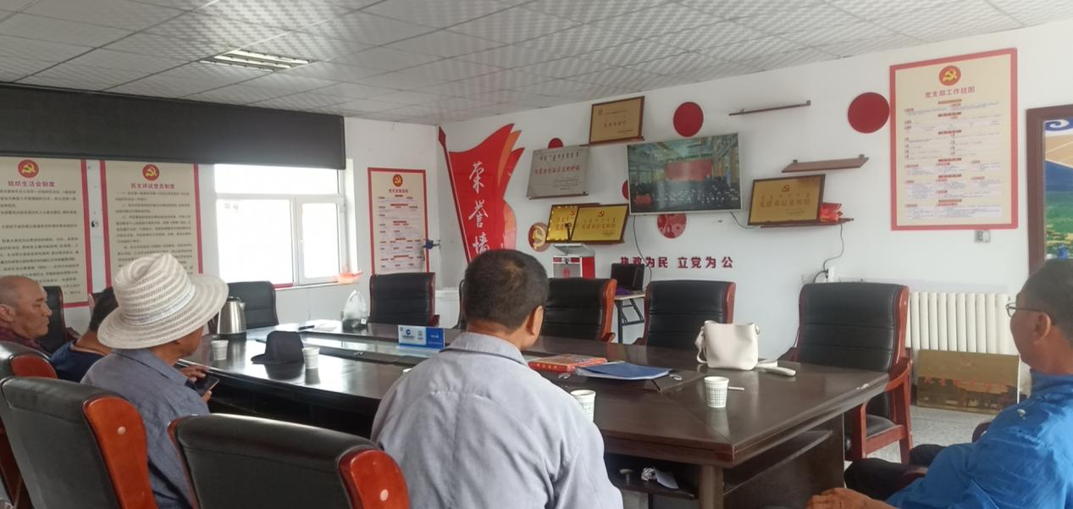
浩布高嘎查集中收看“七一勋章”颁授仪式

